Урок географии, 8 класс
Учитель: Кудинова Т.М.
Тема «Миграции. Государственная миграционная политика Российской Федерации. Практическая работа «Определение по статистическим данным общего, естественного (или) миграционного прироста населения отдельных субъектов (федеральных округов) Российской Федерации или своего региона»
Цель урока:
- Сформировать представление о понятии «миграция», видах и причинах миграций населения.
- Познакомить учащихся с государственной миграционной политикой Российской Федерации.
- Развить умения анализировать статистические данные для определения миграционного прироста населения.

Задачи урока:
Образовательные:
- Дать определение понятия «миграция» и рассмотреть основные виды миграций (внутренние, внешние, эмиграция, иммиграция).
- Выявить основные причины миграций населения (экономические, социальные, политические, экологические).
- Ознакомить учащихся с основными направлениями государственной миграционной политики РФ.
- Научить определять общий, естественный и миграционный прирост населения на основе статистических данных.
Развивающие:
- Развивать умения работать с различными источниками информации (учебник, статистические данные, интернет-ресурсы).
- Развивать аналитическое и логическое мышление при определении причин и последствий миграций.
- Совершенствовать навыки работы в группах и индивидуально.
Воспитательные:
- Воспитывать уважительное отношение к людям, прибывающим из других регионов и стран.
- Формировать понимание важности регулирования миграционных процессов для социально-экономического развития страны.

Планируемые результаты:
Предметные: Учащиеся смогут:
- Объяснять понятие «миграция» и называть основные виды миграций.
- Перечислять основные причины миграций населения.
- Характеризовать основные направления государственной миграционной политики РФ.
- Рассчитывать общий, естественный и миграционный прирост населения на основе статистических данных.
Метапредметные: Учащиеся смогут:
- Находить и анализировать информацию по теме урока из различных источников.
- Сравнивать, обобщать и делать выводы на основе полученной информации.
- Работать в группе, распределять роли и взаимодействовать друг с другом.
- Представлять результаты своей работы в устной и письменной форме.
Личностные: Учащиеся смогут:
- Проявлять познавательный интерес к изучению географических явлений и процессов.
- Оценивать собственную учебную деятельность.
- Формировать собственное мнение по вопросам, связанным с миграцией населения.
Характеристика этапов урока:
Этапы урока | Деятельность учителя | Деятельность ученика | УУД
1 этап. Организационный. Цель: создание положительного и эмоционального фона на уроке заинтересовать предстоящей работой | - Доброе утро, ребята! Пусть оно действительно будет для нас сегодня добрым.  - Ваше настроение я предлагаю вам выразить при помощи фишек разного цвета, которые лежат у вас на парте. Красная фишка настроение отличное, зелёная хорошее, синяя так себе.  - Я тоже покажу вам своё настроение.  - Ребята, я вижу, не у всех настроение в начале урока отличное, но давайте проведём наш урок так, чтобы в конце урока у всех ребят нашего класса настроение было прекрасное. | Приветствуют учителя, настраиваются на работу. | Личностные: мобилизация внимания, уважение к окружающим.  Коммуникативные: планирование учебного сотрудничества с учителем и сверстниками
2 этап.  Актуализация знаний. Проверка домашнего задания Цель: подготовка мышления учащихся к новой учебной деятельности | 1)На доске расположены цифры и слова, термины по разделу «Население России». Соберите цепочку из 3-х звеньев и объясните, что она означает.  2) Работа по карточке.  А) Определите по графику величину естественного прироста населения в России (в расчете на 1 тыс. чел.) в 1995 г. Ответ запишите цифрами.  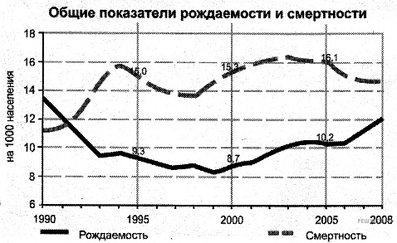  Б) Прочитайте текст и выполните задания.  Демографические показатели отдельных регионов РФ в 2018 г. (чел)  На основе анализа данных приведённой таблицы укажите регион, в котором в 2018 г. наблюдалось наименьшее превышение числа умерших над числом родившихся. Запишите цифру, под которой указан этот регион.  В) Прочитайте текст и выполните задания.  Воспроизводство населения в Ставропольском крае в 2016–2018 гг.  Определите естественный прирост населения в Ставропольском крае в 2018 г. Ответ запишите в виде числа.  Г) Прочитайте текст и выполните задания.  Воспроизводство населения в Республике Алтай в 2014– 2018 гг.  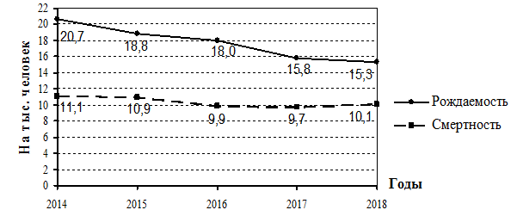  а) В каком году из указанных на графике в Республике Алтай рождаемость населения (на тыс. человек) уменьшилась, а смертность населения (на тыс. человек) увеличилась по сравнению с предыдущим годом? Ответ запишите в виде числа.  б)Определите естественный прирост населения в Республике Алтай в 2016 г. Ответ запишите в виде числа.  -Взаимопроверка. Ответы записаны на доске. Оцените работу. | Составляют логическую цепочку, объясняют значение каждого звена  Выполняют тест.  Ответы на доске:  А) - 8,7  Б) 1  В) -0,5  Г) а) 2018 г.  б) 8,1 | Познавательные: структурировать знания, контроль и оценка процесса и результатов деятельности.  Логические: анализ, сравнение, синтез. Регулятивные: контроль и оценка прогнозирования (в процессе анализа учебного действия)
  145,7 | 9 | 2021
  ЕП | 0,2 | современный
  190 | 81% | Русские
  74% | агломерация | 2
  8 | Зона Севера | Менее 1 ч/км²
  Регион | Общий прирост населения за год | Естественный прирост  населения за год
  1) Краснодарский край | 44 815 | ––2755
  2) Новосибирская область | 4535 | ––3495
  3) Волгоградская область | ––13 767 | ––10 000
  4) Оренбургская область | ––14 713 | –– 4419
  Показатель | 2016 г. | 2017 г. | 2018 г.
  Численность населения (тыс. чел.) | 2804,4 | 2800,7 | 2795,2
  Рождаемость (на тыс. человек) | 13,0 | 11,5 | 11,0
  Смертность (на тыс. человек) | 11,7 | 11,2 | 11,5
3 этап. Формулирование темы задач урока. Цель: осмысление поставленных задач | - Ребята, на прошлом уроке мы с вами подробно говорили о том, как изменяется численность населения за счет рождаемости и смертности. Как мы называли этот процесс?  - Правильно. Но представьте себе ситуацию: в каком-то регионе рождается мало детей и умирает много людей, то есть наблюдается естественная убыль населения. Может ли численность населения в этом регионе все равно увеличиться? Как вы думаете, за счет чего это может произойти?  А чтобы точно ответить на вопрос, отгадайте ребус:    -Совершенно верно! Помимо естественного движения, на численность населения оказывает влияние еще один очень важный процесс – перемещение людей с одного места жительства на другое. Как вы думаете, как называется такое перемещение?  -Именно! Тема нашего сегодняшнего урока – «Миграции»  -Запишите тему сегодняшнего урока в тетрадь.  -Что мы сегодня должны узнать о миграциях?  1.Что такое миграция  2.Какие бывают миграции  3.Причины миграций  4.Величина миграции в России  5.Субъекты РФ с высокими и низкими миграционными притоками | -Естественное движение населения.  -Может быть, приезжают жить люди из других мест.  -Может быть, кто-то переезжает туда на работу.  -Может быть, люди возвращаются обратно.  -Переезд.  -Перемещение.  -Миграция.  Определяют тему урока. Предполагают, о чем будем говорить на уроке  Записывают тему урока в тетрадь: «Миграции» | Познавательные: сравнение и структурирование учебной информации, составление схемы;  Коммуникативные: учебное сотрудничество с учителем и сверстниками; развитие умения достаточно полно и точно выражать свои мысли; владение диалоговой формой речи.
4 этап.  Введение и осмысление нового материала. | 1.Определение понятия миграция.  Мы уже выяснили, что миграция – это перемещение людей. Но давайте уточним, что это не просто поездка в гости или на отдых. Миграция – это перемещение людей с целью смены постоянного места жительства. Запишите, пожалуйста, это определение в свои тетради.  2. Знакомство с видами миграций.  -Откройте учебник на стр.156 и рассмотрим рис. 3.42  Давайте рассмотрим, какие виды миграций существуют.  Учитель даёт характеристику каждого вида миграций, а дети должны определить, что это за вид миграций и вычерчивают схему.  - По организации организованными, неорганизованными и принудительными. Государство или какие-то специальные службы помогают людям переехать, предоставляют жилье и работу. Примером могут служить программы переселения соотечественников или плановое переселение жителей из районов, пострадавших от стихийных бедствий. (организованные)  Люди переезжают самостоятельно, по собственной инициативе, например, в поисках лучшей жизни или работы(неорганизованные)  И, к сожалению, существуют миграции, когда людей заставляют покинуть свои дома против их воли. Это может быть связано с военными конфликтами, политическими репрессиями или крупными экологическими катастрофами. (принудительные). Этот вид миграций мы можем посмотреть на рис. 3.43.  - Прочтите текст на стр.155 в фиолетовом прямоугольнике.  -Что можете рассказать о принудительных миграциях?  - Далее мы видим классификацию по направленности.  -На какие два вида делятся эти миграции? Как понять внешние, внутренние?  -Вывод учителя: внутренние миграции – это когда люди перемещаются внутри своей страны, например, из села в город или из одного региона в другой. И внешние миграции – это перемещения между разными странами. Внешние миграции, как мы уже знаем, подразделяются на эмиграцию, когда человек уезжает из своей страны, и иммиграцию, когда человек въезжает в другую страну.  - На стр.157 рис 3.46 указаны внешние миграции за 2016 год. Что можно сказать по данному рисунку?  - Следующий критерий – по продолжительности. Миграции могут быть постоянными, когда люди переезжают на длительный срок или навсегда, меняя свое постоянное место жительства. А могут быть временными, когда люди переезжают на какой-то определенный период времени, например, на сезонную работу или на учебу.  -Ребята, как вы думаете, почему люди переезжают из одного места в другое?  -Главная причина, заставляющая людей мигрировать, - стремление улучшить условия жизни. Но есть и другие причины. Какие, смотрим рис. 3.42.  - Как вы понимаете политические причины? (когда люди вынуждены покидать свою страну из-за политических преследований, войн или нестабильной ситуации)  - А национальные (притеснение национальностей)  - Религиозные (когда люди переезжают в места, где исповедуют их религию, или совершают паломничества).  - Экономические (проблемы экономического характера).  - Учебные миграции связаны с желанием получить образование в другом городе или стране. Многие молодые люди переезжают в крупные образовательные центры, чтобы поступить в университеты.  -Семейно-бытовые мотивы, когда люди переезжают, чтобы воссоединиться с семьей, создать новую семью или по другим личным обстоятельствам.  -Вывод: как видите, миграция – это очень многогранное явление, и эта схема помогает нам лучше понять его различные аспекты. Теперь мы можем более осознанно рассматривать примеры миграций и анализировать их причины и последствия.  3. Тест.  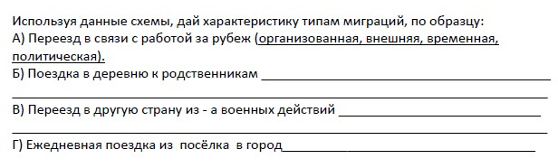  -Обменяйтесь тестами, проверяем вслух. Выставьте оценки за тест.  4.Работа по карте «Направления и районы миграций»  -С какого субъекта РФ в какой субъект РФ мигрирует население. Почему?  5.Государственная миграционная политика Российской Федерации.  - Мы разобрались с тем, что такое миграция и каковы ее основные причины. Теперь давайте поговорим о том, как государство регулирует эти процессы. Ведь миграция – это очень важный фактор, который влияет на экономику, социальную сферу и даже безопасность страны. Поэтому в Российской Федерации существует специальная государственная миграционная политика.  -Учитель продолжает писать тему урока на доске: «Государственная миграционная политика РФ»)  - Государственная миграционная политика – это комплекс мер, которые предпринимает государство для управления миграционными потоками. У этой политики есть несколько основных целей и направлений. Давайте рассмотрим их подробнее. Для этого я вам раздаю тексты, вы внимательно читаете и выполняете задания.  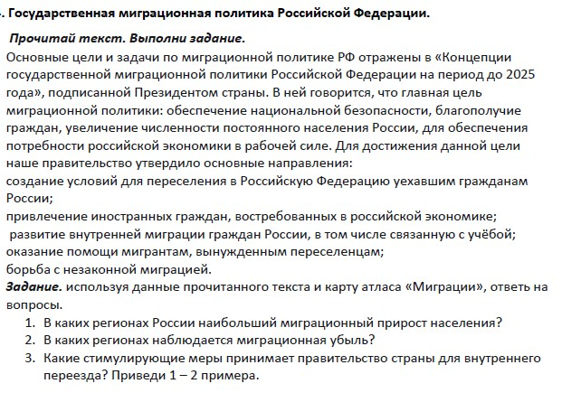  - Проверка выполненных заданий (дети устно отвечают на вопросы)  6.Миграционный прирост.  Мы с вами уже изучали, что такое миграционный прирост, найдите у себя определение в тетради.  Прочитайте вслух определение миграционного прироста:  -Миграционный прирост- разность между числом прибывших в страну и числом выбывших за её пределы за определённый срок.  Формула: М= П- В,  Где М-миграционный прирост, П- прибывшие, В- выбывшие  Запишите в тетрадь : определение и формулу ещё раз.  -Существует второй способ расчета миграционного прироста в случае, когда известен общий и естественный прирост. Механический прирост получается путем вычитания естественного прироста из общего прироста.  М = ОП- ЕП, где  М – механический прирост населения,  ОП- общий прирост населения, ЕП-естественный прирост. | Записывают в тетрадь:  Миграция населения – это перемещение людей из одного постоянного места жительства в другое.  Работа по учебнику.  Ответы детей.  Работа по учебнику.  Ответы детей.  Ответы детей(внешние, внутренние)  Записывают в тетрадь:  -Эмиграция-переселение из страны в другую.  -Иммиграция-въезд населения одной страны (государства) в другую на временное или постоянное проживание.  Продолжают заполнять схему.  Отвечают на вопрос.  .  Работа по карте.  Отвечают на вопрос.  Находят в тетради и зачитывают  Дети пишут в тетради.  Работа с текстом, картой. | Регулятивные: целеполагание, планирование;  Личностные: самообразование  Познавательные: запись определений;  Личностные: оценивание усвоенного материала.  Коммуникативные: учебное сотрудничество с учителем;
5 этап  Практическая работа. | Ребята, сейчас мы переходим к практической части нашего урока. Перед вами на столах листы с практической работой. Объяснение учителем, как выполнить работу. | Выполняют практическую работу. | Предметные: рассчитывать общий, естественный и миграционный прирост населения на основе статистических данных.  Метапредметные: анализиро-вать информацию по теме урока из различных источников.  -представлять результаты своей работы в устной и письменной форме.
6 этап. Рефлексия. Цель: организовать рефлексию и самооценку учащимися собственной учебной деятельности. | - Покажите ваше настроение при помощи фишек.  -Почему?  -Что было трудным?  -Что узнали новое?  Домашнее задание:  -учебник: параграф 57,58 читать, отвечать на вопросы,  -оформить практическую работу,  -найти пословицы и поговорки о миграции. | Учащиеся формулируют основные понятия урока.  Записывают в дневники домашнее задание. | Регулятивные: оценка знаний.

